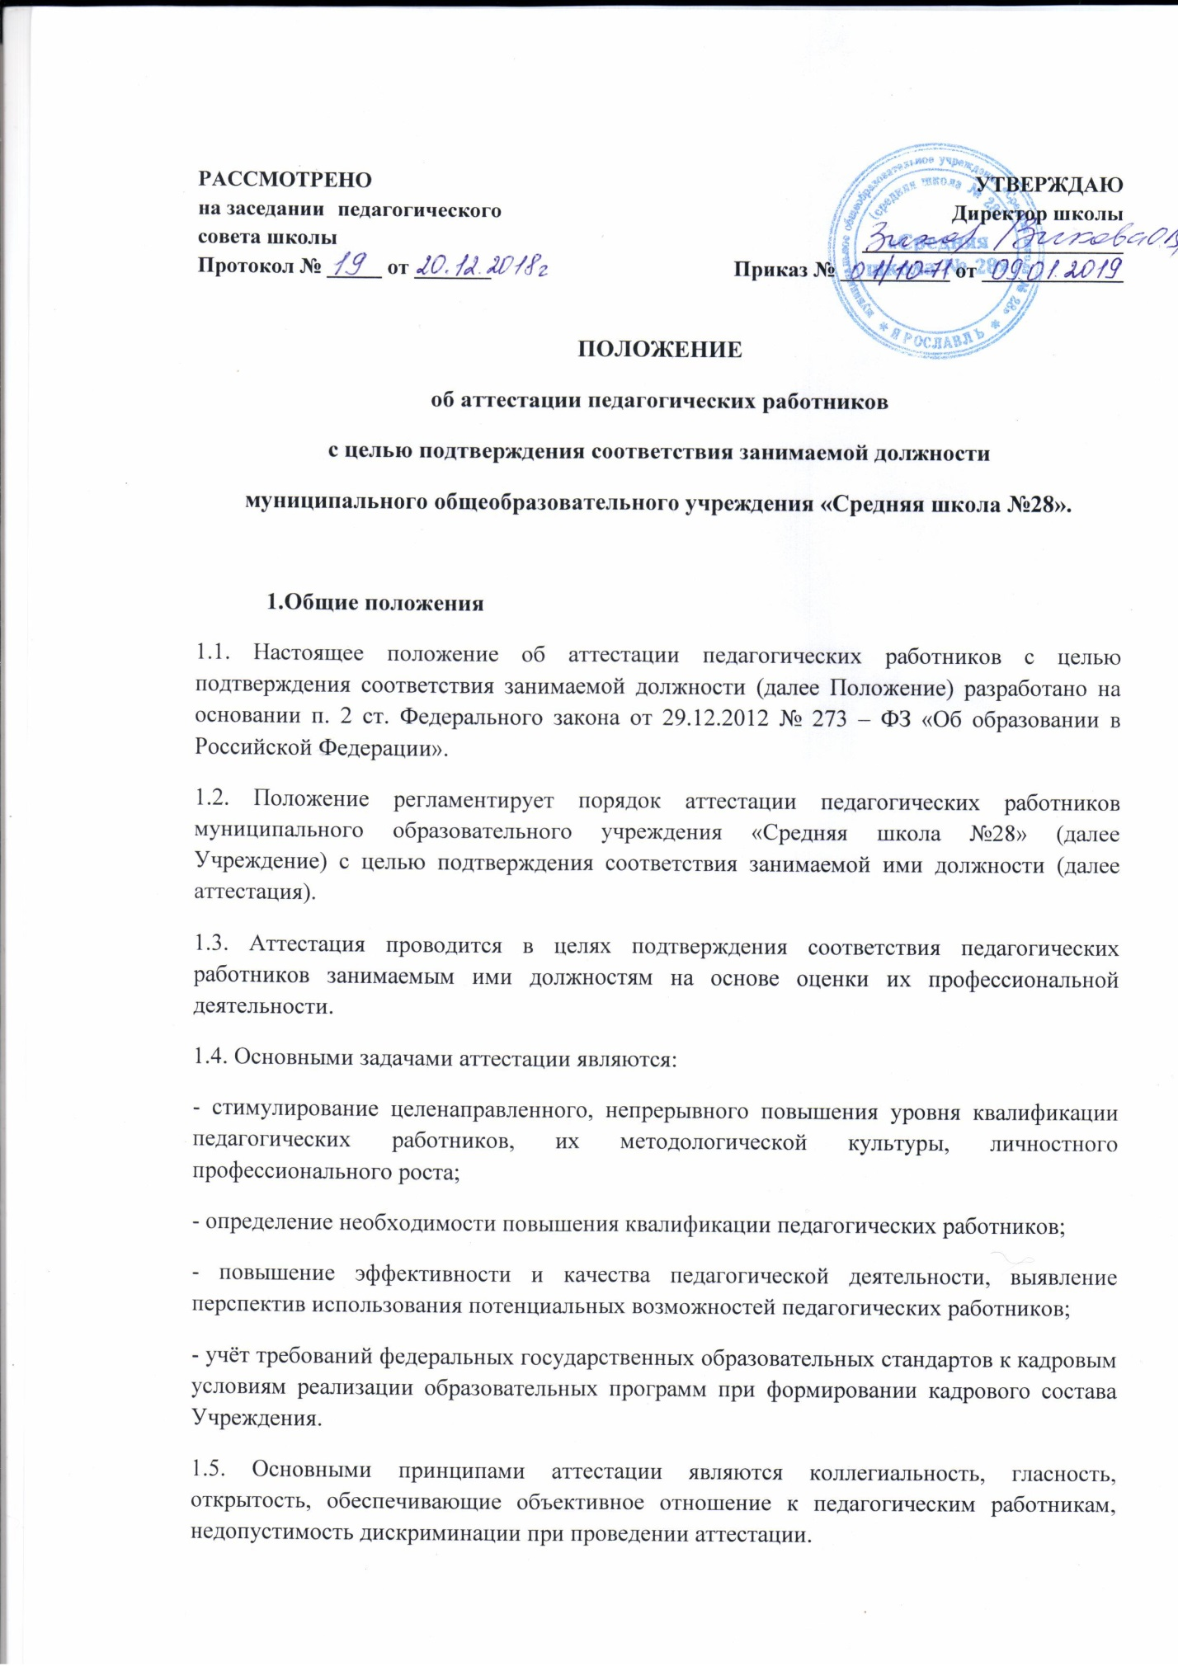

1.6. Аттестации в обязательном порядке подлежат педагогические работники Учреждения, не имеющие квалификационных категорий (первой или высшей), включая педагогических работников, осуществляющих педагогическую деятельность помимо основной работы, а также по совместительству, кроме педагогических работников, указанных в пункте 1.8 данного Положения.
1.7. Аттестация проводится один раз в пять лет в отношении педагогических работников, не имеющих квалификационных категорий (первой или высшей).
1.8. В случаях, когда у директора Учреждения имеются основания для осуществления оценки профессиональной деятельности педагогических работников в межаттестационный период (жалобы на низкое качество образовательной деятельности), директор вправе принять решение о проведении внеочередной аттестации педагогического работника.
1.9. Аттестации не подлежат следующие педагогические работники:
- проработавшие в занимаемой должности менее двух лет в данной организации;
- беременные женщины;
- женщины, находящиеся в отпуске по беременности и родам;
- педагогические работники, находящиеся в отпуске по уходу за ребёнком до достижения им возраста трёх лет;
Аттестация педагогических работников, предусмотренных подпунктами «в» и «г» пункта 1.9 данного Положения, возможна не ранее чем через два года после их выхода из указанных отпусков.
2. Аттестационная комиссия
2.1. Аттестацию педагогических работников осуществляет аттестационная комиссия, самостоятельно формируемая Учреждением.
2.2. Состав аттестационной комиссии. Полномочия членов аттестационной комиссии.
2.2.1. Аттестационная комиссия создаётся в составе председателя комиссии, заместителя председателя, секретаря и членов комиссии и формируется из числа работников Учреждения и представителей коллегиальных органов управления Учреждением.
2.2.2. Директор не может являтся председателем аттестационной комиссии.
2.2.3. Состав аттестационной комиссии формируется таким образом, чтобы была исключена возможность конфликта интересов, который мог бы повлиять на принимаемое аттестационной комиссией решение.
2.2.4. Численный состав аттестационной комиссии – не менее 5 человек. Заседание аттестационной комиссии считается правомочнм, если на нём присутствуют не менее двух третей её членов.
2.2.5. персональный состав аттестационной комиссии утверждается приказом директора Учреждения.
2.2.6. срок действия аттестационной комиссии составляет 1 год.
2.2.7. Полномочия отдельных членов аттестационной комиссии могут быть досрочно прекращены приказом директора по следующим основаниям:
- невозможность выполнения обязанностей по состоянию здоровья;
- увольнение члена аттестационной комиссии;
- неисполнение или ненадлежащее исполнение обязанностей члена аттестационной комиссии.
2.2.8. Председатель аттестационной комиссии:
- руководит деятельностью аттестационной комиссии;
- проводит заседание аттестационной комиссии;
- распределяет обязанности между членами аттестационной комиссии;
- определяет по согласованию с членами комиссии порядок рассмотрения вопросов;
- организует работу членов аттестационной комиссии по рассмотрению предложений, заявлений и жалоб аттестуемых работников, связанных с вопросами их аттестации;
- подписывает протоколы заседаний аттестационной комиссии;
- осуществляет другие полномочия;
- контролирует хранение и учёт документов по аттестации;
2.2.9. В случае временного отсутствия (болезни, отпуска, командировки и других уважительных причин) председателя аттестационной комиссии полномочия председателя комиссии по его поручению осуществляет заместитель председателя комиссии, либо один из членов аттестационной комиссии.
2.2.10. заместитель председателя аттестационной комиссии:
- исполняет обязанности председателя в его отсутствие (отпуск, командировка и т.п.);
- участвует в работе аттестационной комиссии;
- проводит консультации педагогических работников;
- рассматривает обращения и жалобы аттестуемых педагогических работников, связанные с вопросами из аттестации;
- подписывает протоколы заседаний аттестационной комиссии;
- осуществляет другие полномочия;
2.2.11. Секретарь аттестационной комиссии:
- организует заседания аттестационной комиссии и сообщает членам комиссии о дате и повестке дня её заседания;
- осуществляет приём и регистрацию документов (представления, дополнительных собственных сведений педагогического работника, заявления о несогласии с представлением);
- ведёт и оформляет протоколы заседаний аттестационной комиссии;
- обеспечивает оформление выписок из протокола заседания аттестационной комиссии;
- участвует в решении споров и конфликтных ситуаций, связанных с аттестацией педагогических работников;
- обеспечивает хранение и учёт документов по аттестации педагогических работников;
- подписывает протоколы заседаний аттестационной комиссии, выписки из протокола;
- осуществляет другие полномочия.
2.2.12. Члены аттестационной комиссии:
- участвуют в работе аттестационной комиссии;
- подписывают протоколы заседаний аттестационной комиссии;
2.3. Порядок работы аттестационной комиссии:
2.3.1. Заседания аттестационной комиссии проводятся в соответствии с графиком аттестации, утверждённым директром.
2.3.2. к документации аттестационной комиссии относятся:
- приказ директора о составе, графике заседаний аттестационной комиссии;
- протоколы заседаний аттестационной комиссии;
- документы по аттестации педагогических работников в составе личных дел (представление, выписка изпротокола заседания аттестационной комиссии);
- журналы регистрации документов: журнал регистрации представлений на аттестацию с целью подтверждения соответствия педагогического работника занимаемой должности и журнал регистрации письменных обращений педагогических работников.
3. Подготовка к аттестации
3.1. Решение о проведении аттестации педагогических работников принимается директором. Директор создаёт соответствующий приказ, включающий в себя список работников, подлежащих аттестации, график проведения аттестации и доводит его под роспись до сведения аттестуемого не менее чем за месяц до начала аттестации.
3.2. В графике проведения аттестации указываются:
- ФИО педагогического работника, подлежащего аттестации;
- должность педагогического работника;
- дата и время проведения аттестации;
- дата направления представления директора в аттестационную комиссию.
3.3. Проведение аттестации педагогических работников осуществляется на основании представления директора в аттестационную комиссию.
3.4. В представлении директора должно содержаться следующие сведения о педагогическом работнике:
- фамилия, имя, отчество;
- дата рождения;
- наименование должности на дату проведения аттестации;
- дата заключения по этой должности трудового договора;
- уровень образования и квалификация по направлению подготовки;
- информация о прохождении повышения квалификации;
- результаты предыдущих аттестаций (в случае их проведения);
- мотивированная всесторонняя и объективная оценка профессиональных, деловых качеств, результатов профессиональной деятельности на основе квалификационной характеристики по занимаемой должности, участия в различных формах методической работы.
3.5. Педагогический работник с представлением должен быть ознакомлен директором под роспись не позднее, чем за месяц до дня проведения аттестации. После ознакомления с представлением педагогический работник имеет право представить в аттестационную комиссию собственные сведения, характеризующие его трудовую деятельность за период с даты предыдущей аттестации (при первичной аттестации – с даты поступления на работу), а также заявление с соответствующим обоснованием в случае несогласия со сведениями, содержащимися в представлении директора.
3.6. При отказе педагогического работника от ознакомления с представлением директора составляется соответствующий акт, который подписывается директором и лицами, в присутствии которых составлен акт.
4. Проведение аттестации
4.1. Педагогический работник должен лично присутствовать при его аттестации на заседании аттестационной комиссии.
4.2. В случае невозможности присутствия работника в день проведения аттестации на заседании аттестационной комиссии по уважительным причинам (болезнь, командировка и др.) в графике аттестации вносятся соответствующие изменения.
4.3. При неявке педагогического работника на заседание аттестационной комиссии без уважительной причины комиссия вправе провести аттестацию в его отсутствие.
4.4. Аттестационная комиссия рассматривает сведения о педагогическом работнике, содержащиеся в представлении директора, заявление аттестуемого с соответствующим обоснованием в случае несогласия с представлением директора, а также даёт оценку соответствия педагогического работника квалификационным требованиям по занимаемой должности. Обсуждение профессиональных и личностных качеств работника применительно к его должностным обязанностям и полномочиям должно быть объективным и доброжелательным.
4.5. Оценка деятельности работника основывается на его соответствии квалификационным требованиям по занимаемой должности, определении его участия в решении поставленных перед Учреждением задач, сложности выполняемой им работы, её результативности. При этом должны учитываться профессиональные знания педагогического работника, опыт работы, повышение квалификации и переподготовка.
4.6. Члены аттестационной комиссии при необходимости вправе задавать педагогическому работнику вопросы, связанные с выполнением должностных обязанностей.
4.7. Секретарь аттестационной комиссии ведёт протокол заседания аттестационной комиссии (далее протокол), в котором фиксирует её решения и результаты голосования. Протокол подписывается председателем, заместителем председателя, секретарём и членами аттестационной комиссии, присутствовавшими на заседании, и хранится у директора.
4.8. По результатам аттестации педагогического работника аттестационная комиссия принимет одно из следующих решений:
- соответствует занимаемой должности (указывается должность работника);
- соответствует занимаемой должности (указывается должность работника) при условии прохождения профессиональной переподготовки или повышения квалификации;
- не соответствует занимаемой должности (указывается должность работника).
4.9. Решение аттестационной комиссии принимается в отсутствие аттестуемого педагогического работника открытым голосованием большинством голосов присутствующих на заседании членов аттестационной комиссии. При равном количестве голосов членов аттестационной комиссии считается, что педагогический работник соответствует занимаемой должности.
4.10. При прохождении аттестации педагогический работник, являющийся членом аттестационной комиссии, не участвует в голосовании по своей кандидатуре.
4.11. Результаты аттестации педагогического работника, непосредственно присутствующего на заседании аттестационной комиссии, сообщаются ему после подведения итогов голосования.
4.12. Педагогический работник знакомиться под роспись с результатами аттестации, оформленным протоколом.
4.13. На каждого педагогического работника, прошедшего аттестацию издаётся приказ об аттестации на соответствие занимаемой должности. Аттестационный работник знакомится с приказом под поспись. Выписка из приказа хранится в личном деле педагогического работника.
4.14. В случае признания педагогического работника соответствующим занимаемой должности при условии прохождения профессиональной переподготовки или повышения квалификации директор принимает меры к направлению его на профессиональную переподготовку или повышение квалификации в срок не позднее одного года после принятия аттестационной комиссией соответствующего решения. По завершению обучения педагогический работник представляет в аттестационную комиссию отчёт об освоении программ профессиональной переподготовки или повышения квалификации.
4.15. В случае признания педагогического работника по результатам аттестации несоответствующим занимаемой должности вследствие недостаточной квалификации трудовой договор с ним может быть расторгнут в соответствии с пунктом 3 части 1 статьи 81 Трудового кодекса Российской Федерации. Увольнение по данному основанию допускается, если невозможно перевести педагогического работника с его письменного согласия на другую имеющуюся у руководителя работу (как вакантную должность или работу, соответствующую квалификации работника, так и вакантную нижестоящую должность или нижеоплачиваемую работу), которую работник может выполнять с учётом его состояния здоровья (часть 3 статьи 81 Трудового кодекса Российской Федерации).
4.16. Результаты аттестации педагогический работник вправе обжаловать в суде в соответствии с законодательством Российской Федерации.
4.17. Аттестационная комиссия Учреждения по представлению директора вправе выносить рекомендации о возможности приёма на работу на должности педагогических работников лиц, не имеющих специальной подготовки или стажа работы, усьановленных в разделе «Требования к квалификации» квалификационных характеристик, но обладающих достаточным практическим опыом и компетентностью, как установлено пунктом 9 «Общих положений» раздела «Квалификационные характеристики должностей работников образования» Единого квалификационного справочника должностей руководителя, специалистов и служащих, утверждённого приказом Минздравсоцразвития Российской Федерации от 26.082010 №761н, зарегистрированного в Минюсте Российской Федерации 06.10.2010, регистрационный №18638.

